[图片与原始数据存在差异，上海中医药大学曙光医院&复旦大学附属肿瘤医院李琦的论文被撤稿](https://mp.weixin.qq.com/s?__biz=MzkwMjY4ODQ5Mw==&mid=2247496712&idx=3&sn=733f57196239458609e4cfa6157c2d81)

R2[Reviewer 2](javascript:void(0);)2025-03-19 00:02:51浙江



点击蓝字关注我们



**论文信息**

2019年5月16日，上海中医药大学曙光医院的Qing Ji（第一作者） & Xuan Liu（第一作者）& Qi Li（通讯作者 音译 李琦） & 复旦大学附属肿瘤医院的Guoxiang Cai（第一作者）在Cell Death & Disease（中科院一区 IF=8.1）期刊上在线发表题为"MALAT1 regulates the transcriptional and translational levels of proto-oncogene RUNX2 in colorectal cancer metastasis"(MALAT1 在结直肠癌转移过程中调控原癌基因 RUNX2 的转录和翻译水平)论文。

本研究得到了中国国家自然科学基金（编号：81520108031、81830120和81473478，受助人为Q.L.），中国国家自然科学基金（编号：81303102、81573749，受助人为Q.J.），中国国家自然科学基金（编号：81303103、81673783，受助人为X.L.），上海市科学技术委员会科学基金（编号：14430722900，受助人为Q.L.），上海市优秀学科带头人计划和上海市学术带头人计划（编号：16XD1403600，受助人为Q.L.），上海市教育委员会（编号：13CG47，受助人为X.L.），以及上海市启明星计划（编号：18QA1404100，受助人为X.L.）的支持。

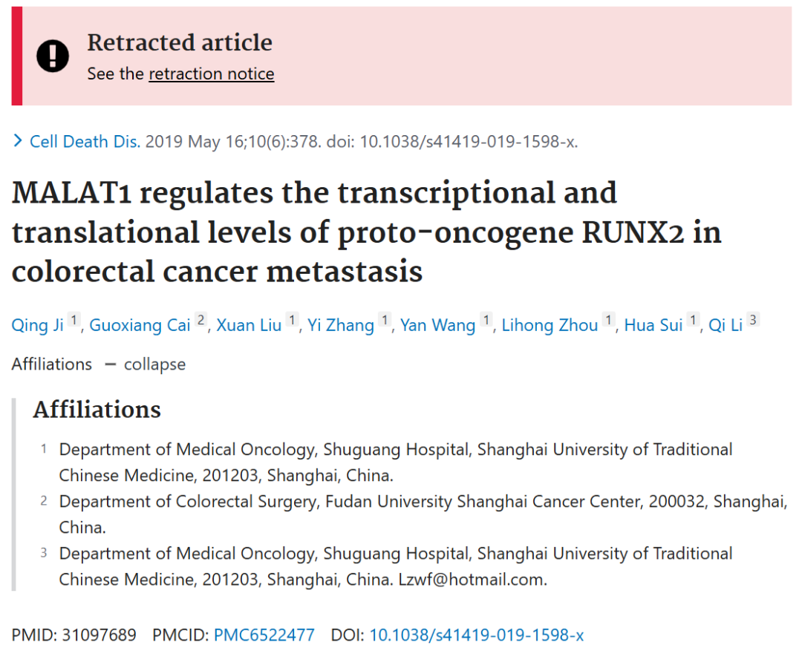



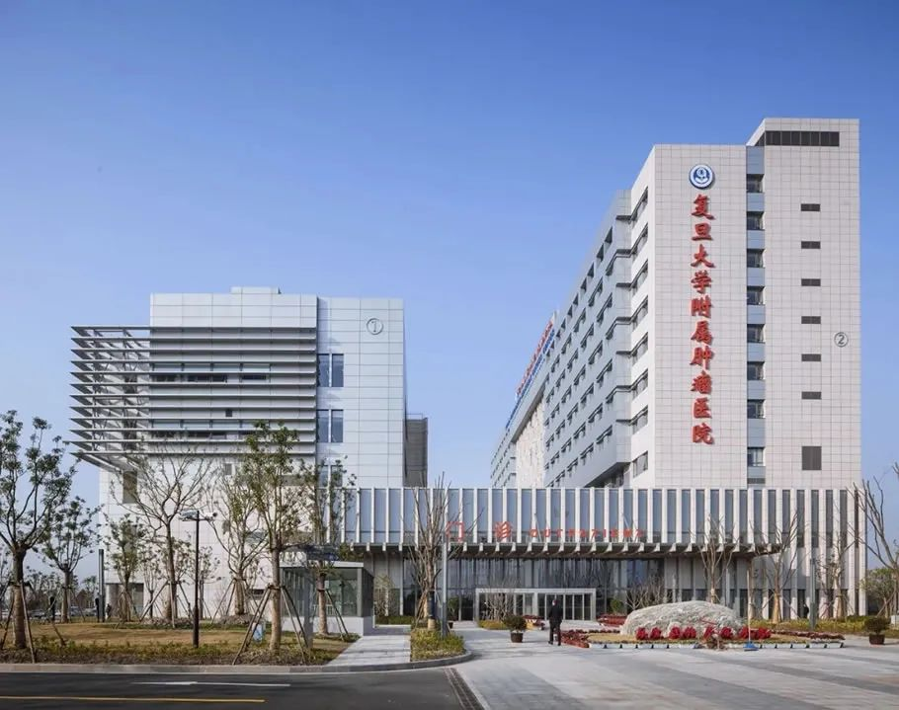



**质疑信息**

* **图7a存在一处重叠面板。**

Two images in Figure 7a appear to overlap, but are described differently (cyan boxes).

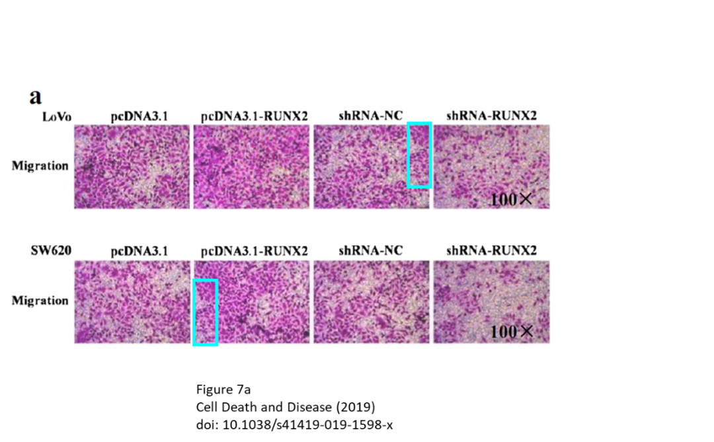

通讯作者李琦回应：我们在数据收集中的粗心大意，shRNA-NC 组 （迁移） 的图片是错误的。在检查了原始数据后，我们发现我们在图片编排的过程中不严谨，我们会用正确的图片来替换错误的图片。

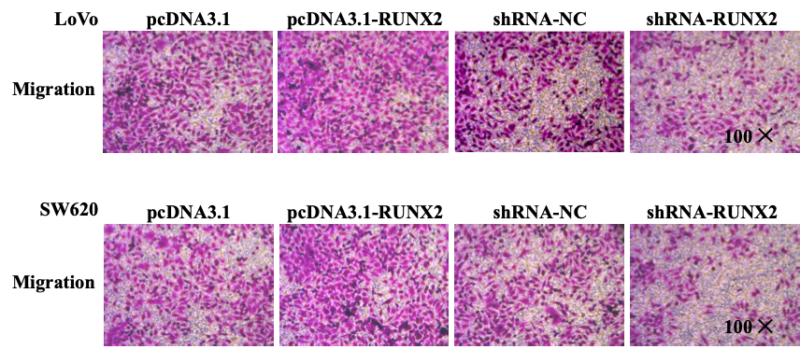

* **图5e,f与三篇无关论文WB印迹重叠。**

[left] Fig 4d from "SP1-induced lncRNA AGAP2-AS1 expression promotes chemoresistance of breast cancer by epigenetic regulation of MyD88" (Dong et al 2018).

[right] Fig 5D from "Resveratrol suppresses epithelial-to-mesenchymal transition in colorectal cancer through TGF-β1/Smads signaling pathway mediated Snail/E-cadherin expression" (Ji et al 2015).

[below] Fig 5e,f.

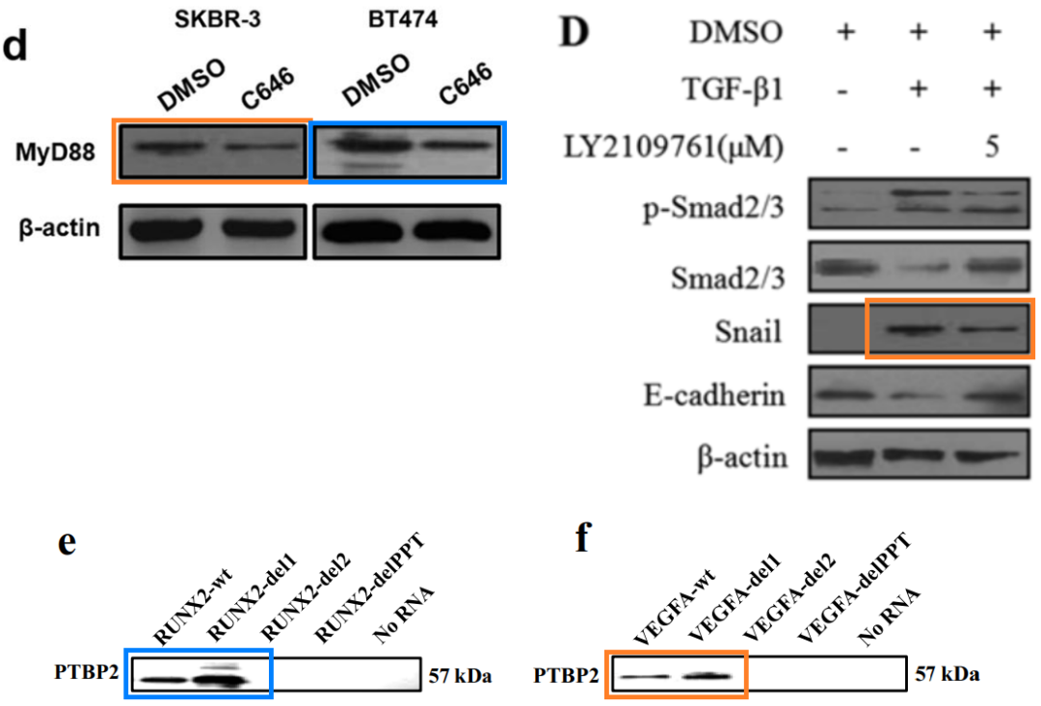

* **图5g,i与无关论文WB印迹重叠。**

[left] Fig 3F from "SP1-induced lncRNA AGAP2-AS1 expression promotes chemoresistance of breast cancer by epigenetic regulation of MyD88" (Dong et al 2018).

[right] Figs 3g, 5i.

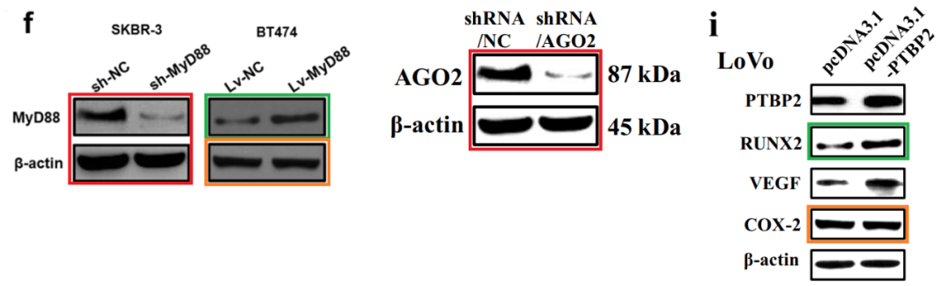

* **图4d和8d与无关论文图像面板重叠。**

[left] Fig 4d.

[right] Fig 2H from "Circular RNA circPVT1 Promotes Proliferation and Invasion Through Sponging miR-125b and Activating E2F2 Signaling in Non-Small Cell Lung Cancer" (Li et al 2018).

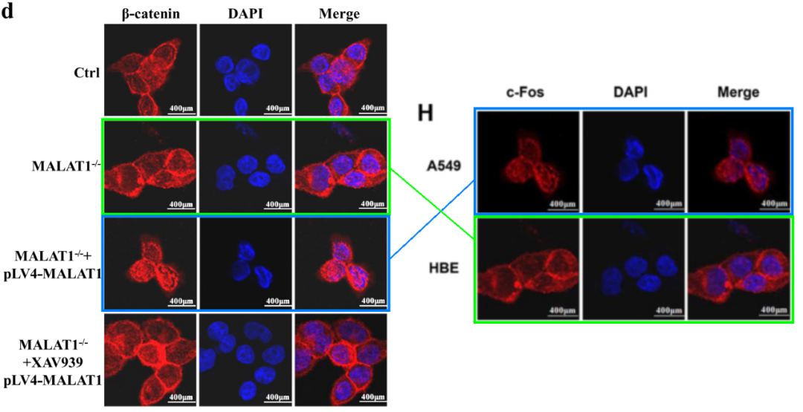

[left] Fig 8d.

[right] Fig 6D from Li et al (2018).

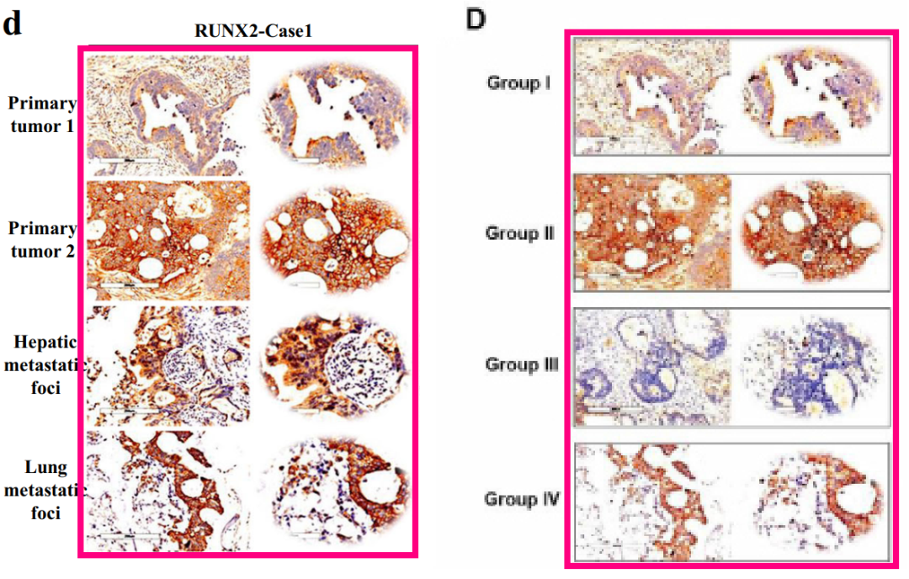



**撤稿原因**

**本文已于2025年3月5日被撤回：**主编们已撤回此文章。文章发表后，有读者对其中已发布的图片提出了质疑。作者虽然能够给出解释并提供原始数据，但出版社的调查发现，图5e中已发布的图片与原始数据存在差异，图7a中的LoVo, shRNA-NC与SW260, pcDNA3.1-RUNX2存在相似性，以及[1]中的图5f（PTBP2）与图5d（Snail）之间存在相似性。

因此，主编们对文章内容的真实性已失去信心。

作者Qing Ji对此撤回决定表示不同意。其余作者均未就此次撤回向出版社/主编给出回应。

涉及文章

[1] Ji Q, Liu X, Han Z, Zhou L, Sui H, Yan L, et al. Resveratrol suppresses epithelial-to-mesenchymal transition in colorectal cancer through TGF-β1/Smads signaling pathway mediated Snail/E-cadherin expression. BMC Cancer. 2015;15:97. https://doi.org/10.1186/s12885-015-1119-y



**参考信息**

https://pubpeer.com/publications/2F7F1D8209BA22DA68079F3893FB4

https://pubmed.ncbi.nlm.nih.gov/31097689/

https://www.nature.com/articles/s41419-025-07490-7